Приложение 1
Группа 1.
Дарите своим близким любовь и заботу!
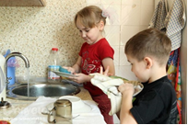  Маму, папу я люблю!  Помогу, чем смогу. | 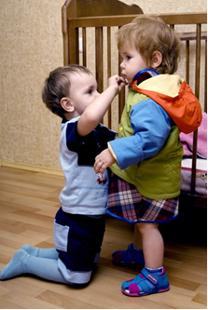  Подрастут сестренки, братья  Обучу их всему!
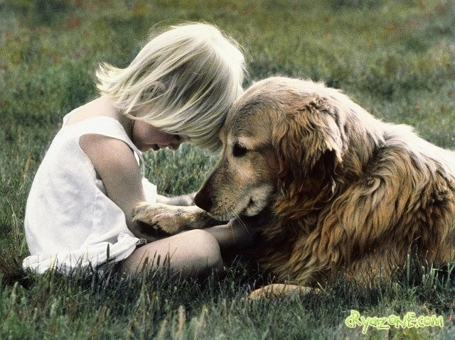  Домашние питомцы – мои друзья.  Моя забота им тоже нужна. | 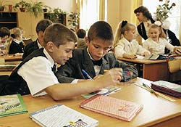  Для друга ничего не жаль.

Группа 2.
Подарите внимание старшему поколению!
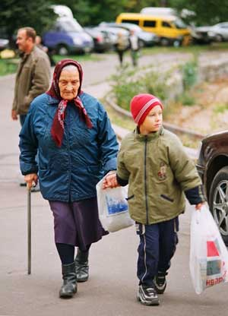  Не стесняйтесь помогать пожилым. | 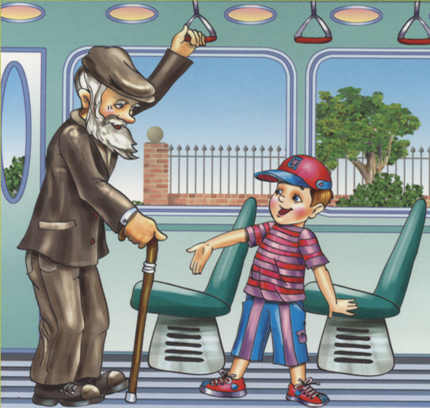  Пожилым место уступайте.
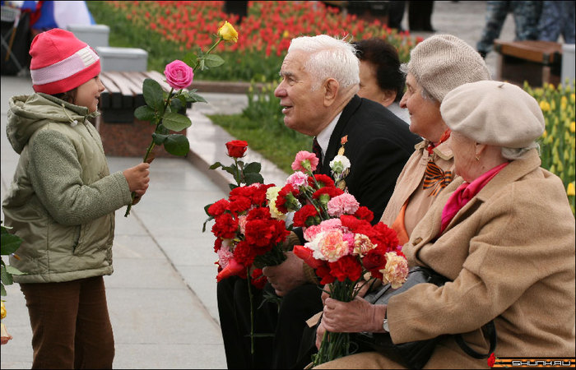  Внимание ветеранам уделяйте! | 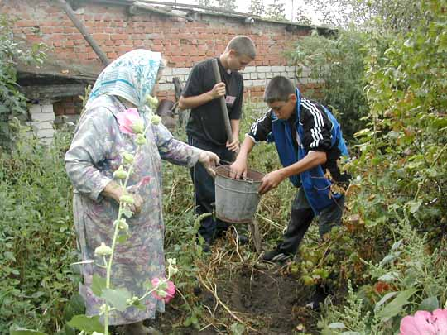  Бабушкам и дедушкам по хозяйству помогайте.

Группа 3.
Люди с ограниченными возможностями здоровья …
Они такие же как МЫ!
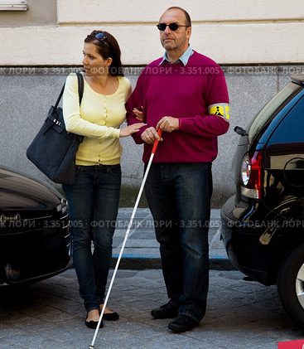  Вовремя помощь оказать. | 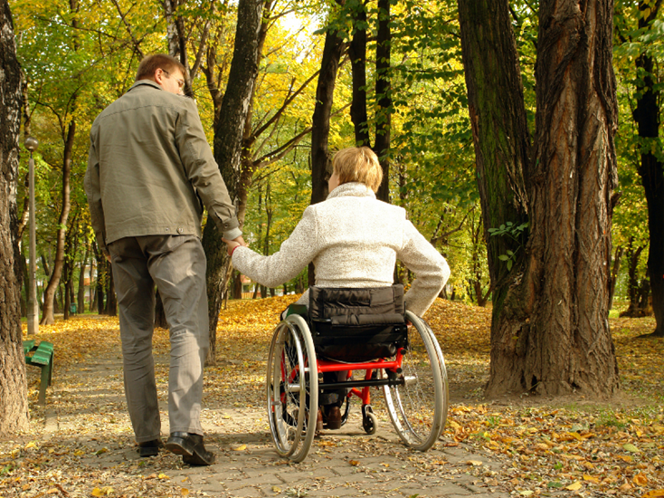  Вместе на прогулки выходить.
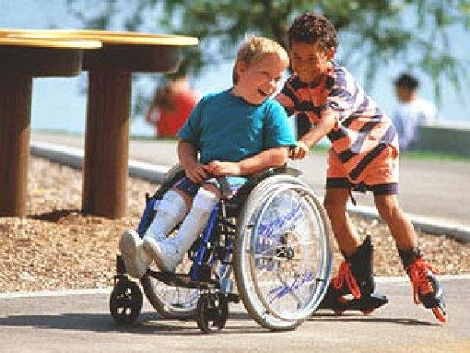  Общаться, дружить! | 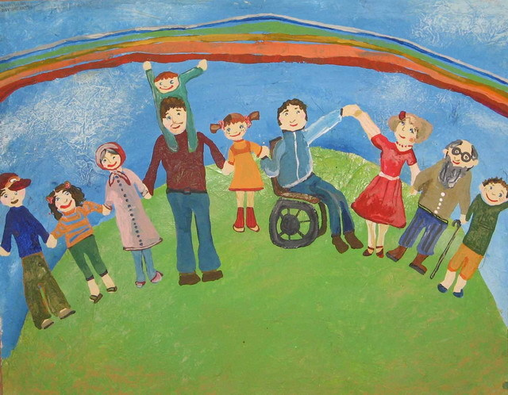  Поддерживать и любить!

Группа 4. Родной край нуждается в нашей защите.
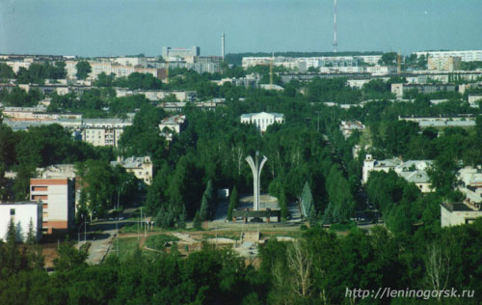  Природу родного края берегите. | Красоту города не разрушайте!
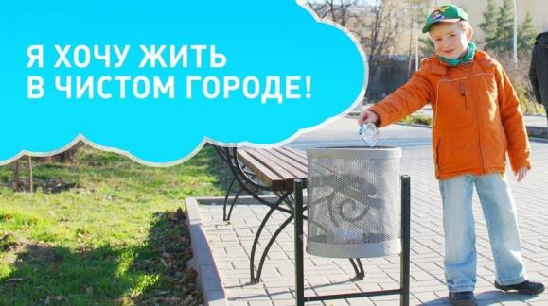 | 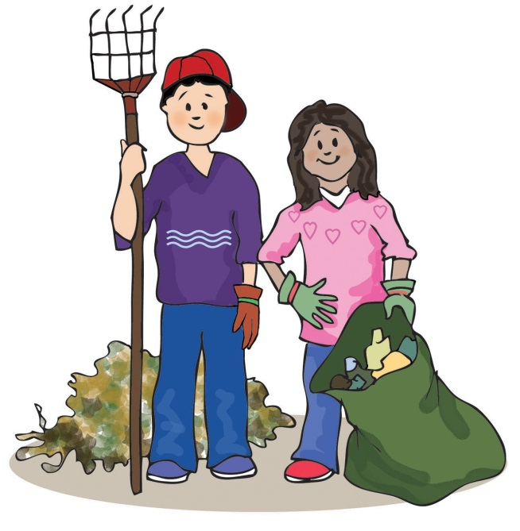  На субботники выходите.

